x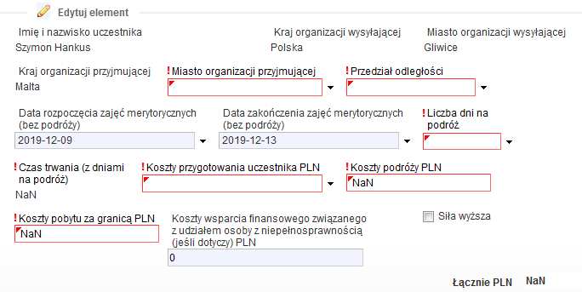

Koszty wsparcia z tytułu niepełnosprawności na samym dole danych uczestnika, domyślnie 0.

Siła wyższa + po zaznaczeniu tabela z miejscem na Wyjaśnienie do siły wyższej.

Koszty pobytu za granicą bez finansowania (NIE;TAK rozwijka (domyślnie NIE).

Pozostałe uwagi:

1. Zmiany w kolejności wyświetlania siły wyższej – analogicznie w wizycie przygotowawczej i u opiekunów.
2. W kosztach opiekunów analogicznie należy wprowadzić dni na podróż z rozwijki. Czas trwania powinien wyliczać się automatycznie.
3. W sekcji 2.3 Wsparcie dla instytucji przyjmującej/przyjmujących zmieniamy „Liczba uczniów (uczestników)” na „Liczba uczniów w momencie wyjazdu”. Pozostawiamy wartość domyślną z możliwością zamiany na inną. Przy wyliczaniu kwoty dofinansowania trzeba wprowadzić warunek z e-maila.